Министерство образования Республики Беларусь

Учреждение образования
«Белорусский государственный университет
информатики и радиоэлектроники»

ФАКУЛЬТЕТ ИНФОРМАЦИОННЫХ ТЕХНОЛОГИЙ И УПРАВЛЕНИЯ

Кафедра интеллектуальных информационных технологий

Отчет

По дисциплине: Общая теория интеллектуальных систем
На тему: Система «Смарт-браслет»

Выполнил: Захаренков Иван Дмитриевич, 421702

Проверил: Соколович Максим Генадьевич

Минск 2025
Лабораторная №1
Система “Смарт-браслет”
МОДЕЛЬ ЧЕРНОГО ЯЩИКА
Цель: построение и исследование модели «чёрный ящик», модели состава
системы, модели структуры системы, структурной схемы системы.

Характеристика: система "Смарт-браслет" предназначена для отслеживания физической активности, мониторинга здоровья, уведомлений и других функций, используется в повседневной жизни, пользователем является человек.

Построение модели «чёрный ящик»
- Входы
  - Напряжение питания (от аккумулятора)
  - Данные о физической активности
  - Данные от сенсоров (пульс, ускорение, освещенность)
  - Уведомления от смартфона
  - Команды пользователя (касания, свайпы)
  - Данные о состоянии здоровья
- Выходы
  - Отображение информации на экране
  - Вибрационные уведомления
  - Передача данных на смартфон
  - Управление музыкой
  - Отслеживание сна и физической активности
  - Уведомления о достижении целей
- Нежелательные входы
  - Электромагнитные помехи
  - Повышенная влажность
  - Механические повреждения
  - Неправильная калибровка сенсоров
  - Посторонние сигналы, влияющие на работу сенсоров
- Нежелательные выходы
  - Неточные показания сенсоров
  - Быстрый разряд аккумулятора
  - Пропуск уведомлений
  - Неправильная интерпретация данных
  - Перегрев устройства
- Способы устранения недостатков системы
  - Защита от влаги и пыли (стандарты IP67/IP68)
  - Правильная эксплуатация и уход за устройством
  - Оптимизация энергопотребления через настройки
  - Обновление программного обеспечения

Модель состава системы
- Корпус
  - Ремешок
  - Экран дисплея
  - Крепления ремешка
  - Зарядный порт
- Интерфейс
  - Сенсорный экран
  - Физические кнопки
  - Вибро-мотор
  - Индикаторы состояния
- Система сенсоров и отслеживания
  - Акселерометр
  - Гироскоп
  - Пульсометр
  - Датчик освещенности
- Электронные компоненты
  - Процессор
  - Аккумулятор
  - Bluetooth модуль
  - Память
- Программное обеспечение
  - Операционная система
  - Приложения для отслеживания активности

Модель структуры системы

Элемент | Свойства
Корпус | Защита внутренних компонентов, эргономичность
Ремешок | Комфорт при ношении, регулировка размера
Экран дисплея | Отображение информации, управление через касания
Сенсоры | Сбор данных о физической активности и состоянии здоровья
Аккумулятор | Энергоснабжение устройства
Bluetooth модуль | Соединение со смартфоном

Пара элементов | Связь между ними
Экран и сенсорный интерфейс | Управление устройством через касания
Пульсометр и программное обеспечение | Анализ данных о сердечном ритме
Аккумулятор и электронные компоненты | Энергоснабжение всех компонентов
Bluetooth модуль и мобильное приложение | Синхронизация данных
Акселерометр и отслеживание сна | Анализ фаз сна на основе движения
Датчик освещенности и экран | Регулировка яркости экрана

Построение структурной схемы системы
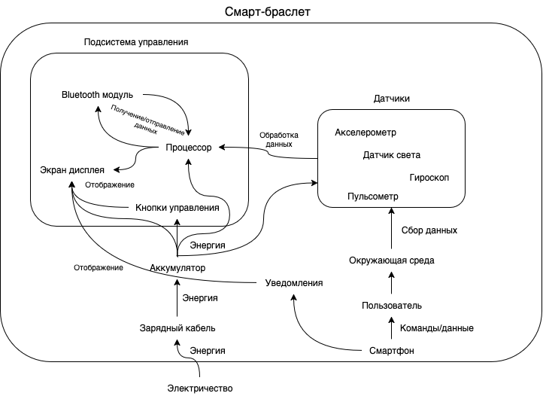

Лабораторная №2
Система “Смарт-браслет”
СВЕДЕНИЕ МНОГОКРИТЕРИАЛЬНОЙ ЗАДАЧИ К ОДНОКРИТЕРИАЛЬНОЙ

Цель: построение алгоритма и разработка программы сведения
многокритериальной задачи к однокритериальной.
Модель | Время работы, сут. (q₁) | Вес, г. (q₂) | Экран, дюйм (q₃) | Цена, BYN (q₄)
1. Xiaomi Smart Band 7 | 14 | 13.5 | 1.62 | 130
2. Huawei Band 7 | 14 | 16 | 1.47 | 140
3. Honor Band 6 | 14 | 18 | 1.47 | 110
4. Amazfit Band 7 | 18 | 28 | 1.47 | 150
5. Samsung Galaxy Fit 3 | 13 | 36.8 | 1.60 | 200

Таблица 1 – различные модели системы и их характеристики
Балл | Время работы, сут | Вес, г. | Экран, дюйм | Цена, BYN
1 | < 10 | > 25 | <1.00 | >145
2 | 10-13 | 20.1-25 | 1.00-1.19 | 136-145
3 | 14 | 17.1-20 | 1.20-1.39 | 126-135
4 | 15-17 | 14.1-17 | 1.40-1.59 | 116-125
5 | ≥ 18 | <14 | ≥1.6 | <115

Таблица 2 – перевод величин в безмерные единицы
Модель | Время работы | Вес | Экран | Цена
1. Xiaomi Smart Band 7 | 3 | 5 | 5 | 3
2. Huawei Band 7 | 3 | 4 | 4 | 2
3. Honor Band 6 | 3 | 3 | 4 | 5
4. Amazfit Band 7 | 5 | 1 | 4 | 1
5. Samsung Galaxy Fit 3 | 2 | 1 | 5 | 1

Таблица 3 – итоговая характеристика
№ | Наименование критерия (q_{i}) | Единица измерения | Тип значения | Весовой коэффициент (a_{i}) | Весовой коэффициент (b_{i})
q1 | Время автономной работы | сутки | Макс. | 0.3 | 0.7
q2 | Вес | грамм | Мин. | 0.2 | 0.8
q3 | Диагональ экрана | дюйм | Макс. | 0.2 | 0.8
q4 | Цена | BYN | Мин. | 0.3 | 0.7

Таблица 4 – распределение коэффициентов
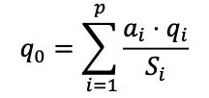

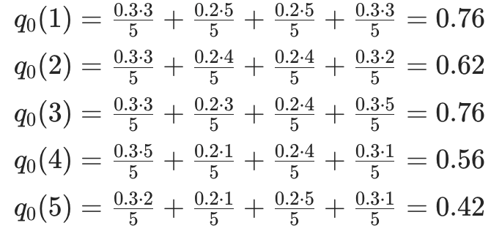

x* = argmax x∈X g0 (q1(x), q2(x), …, qp(x))
x* = argmax{0.76, 0.62, 0.76, 0.56, 0.42}=0.76
Супер критерий может быть мультипликативным:
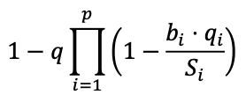
в

Расчёты по мультипликативной функции:
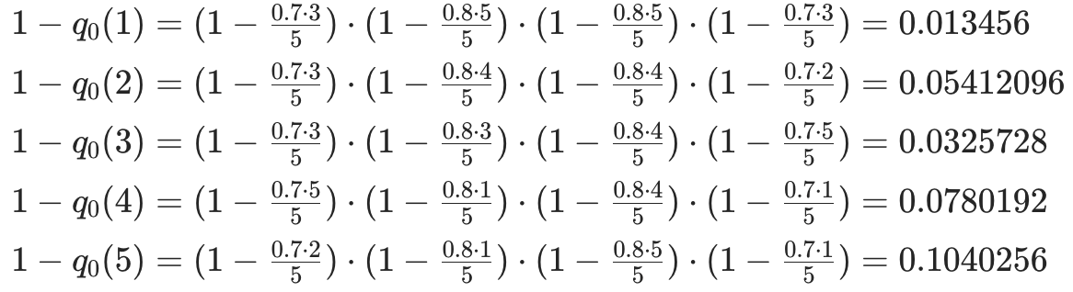
Вывод: В результате вычислений оказалось, что при аддитивном супер
критерии лучший результат имеет модель «Xiaomi smart band 7» и «Honor band 6», а при мультипликативном супер критерии только модель «Xiaomi smart band 7».
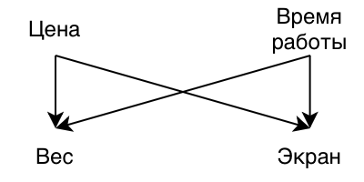

Рисунок 1 – граф предпочтений
На рисунке 1 представлен граф, который обладает свойствами: антисимметричности, антирефлексивности, транзитивности.
Лабораторная №3
Система “Смарт-браслет”
ОПТИМАЛЬНЫЕ И УДОВЛЕТВОРИТЕЛЬНЫЕ РЕШЕНИЯ

Цель: построение алгоритма и разработка программы нахождения оптимальных и
удовлетворительных решений.
Модель | Время работы, сут. (q₁) | Вес, г. (q₂) | Экран, дюйм (q₃) | Цена, BYN (q₄)
1. Xiaomi Smart Band 7 | 14 | 13.5 | 1.62 | 130
2. Huawei Band 7 | 14 | 16 | 1.47 | 140
3. Honor Band 6 | 14 | 18 | 1.47 | 110
4. Amazfit Band 7 | 18 | 28 | 1.47 | 150
5. Samsung Galaxy Fit 3 | 13 | 36.8 | 1.60 | 200

Таблица 1 – различные модели системы и их характеристики

№ | Наименование критерия (q_{i}) | Единица измерения | Тип значения | Весовой коэффициент (a_{i}) | Требуемые параметры
q1 | Время автономной работы | сутки | Макс. | 0.3 | 20
q2 | Вес | грамм | Мин. | 0.2 | 13
q3 | Диагональ экрана | дюйм | Макс. | 0.2 | 1.65
q4 | Цена | BYN | Мин. | 0.3 | 100

Таблица 2 – распределение коэффициентов

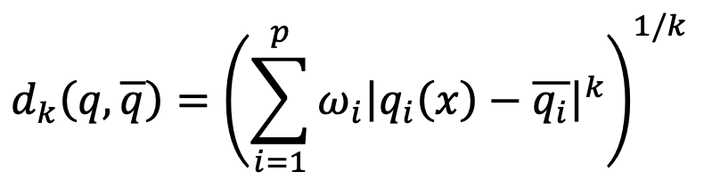

Рисунок 1 – формула для подсчета
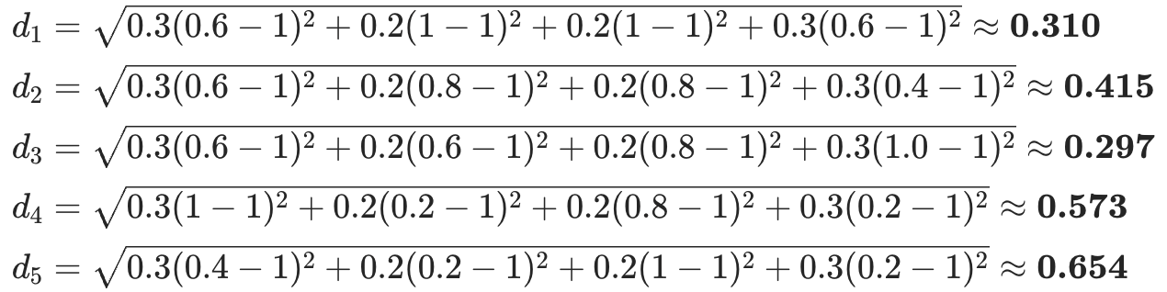
x* = argmin{0.310, 0.415, 0.297, 0.573, 0.654} = 0.297

Вывод: проведя вычисления по поиску альтернативы, наилучшей системой
оказалась d₃ (Honor band 6).

Нахождение множества Парето
№/Модель | Вес, г. (q₂) | Экран, дюйм (q₃)
1. Xiaomi Smart Band 7 | 13.5 | 1.62
2. Huawei Band 7 | 16 | 1.47
3. Honor Band 6 | 18 | 1.47
4. Amazfit Band 7 | 28 | 1.47
5. Samsung Galaxy Fit 3 | 36.8 | 1.60

Таблица 3 –критерии для построения множества Парето

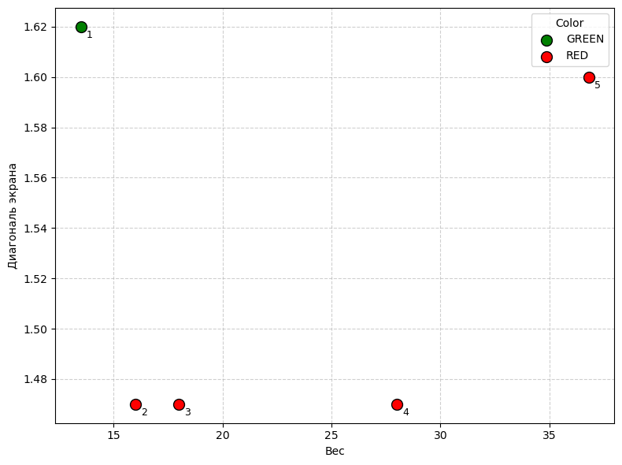
Рисунок 2 – множество Парето
Зеленый – входит в множество Парето;
Красный – не входит в множество Парето;
Вывод: во множество Парето входит следующая система: Xiaomi smart band 7.

Лабораторная №4
Система “Смарт-браслет”
ПОСТРОЕНИЕ И АНАЛИЗ КОГНИТИВНОЙ КАРТЫ

Цель: Построение когнитивной карты для заданной предметной области и ее
анализ.

Для рассмотрения и построения когнитивной карты были взяты следующие критерии системы «Смарт-браслет»:
- Время автономной работы
- Вес устройства
- Диагональ экрана
- Цена
На основе выбранных критериев были определены следующие связи:
- Экран и цена
- Экран и вес
- Экран и время
- Время и вес
- Время и цена
- Цена и вес
Рассмотрим каждую связь подробнее и поясним, почему было выбрано то или иное отношение:
Диагональ экрана и Цена (+0.6)
- Причина: Увеличение диагонали экрана требует использования более дорогих матриц (AMOLED, OLED) и увеличения площади сенсорного слоя, что напрямую повышает себестоимость устройства.
- Решение: Унификация компонентов (использование одной матрицы в разных моделях) для снижения закупочной цены за счет объема.
Диагональ экрана и Вес (+0.5)
- Причина: Увеличение экрана увеличивает вес.
- Решение: Использование безрамочного дизайна — увеличение полезной площади экрана без увеличения физических габаритов и веса корпуса.
Диагональ экрана и Время работы (-0.6)
- Причина: Экран — основной потребитель заряда.
- Решение: Внедрение матриц AMOLED с функцией Always-On (горят только нужные пиксели) и адаптивной частоты обновления.
Время работы и Вес (+0.8)
- Причина: Для обеспечения высокой автономности требуются не только емкие батареи, но и более дорогие энергоэффективные процессоры и контроллеры питания.
- Решение: Программная оптимизация алгоритмов работы (наименее затратный способ повышения автономности без удорожания «железа»).
Время работы и Цена (+0.4)
- Причина: Литий-ионные батареи имеют предел плотности энергии; емкость растет пропорционально весу.
- Решение: Переход на кремний-углеродные аноды (выше плотность энергии при том же весе).
Цена и Вес (-0.4)
- Причина: Бюджетные модели делаются из тяжелого пластика/стали, премиальные — из легких сплавов.
- Решение: Для бюджетных моделей — оптимизация внутренней компоновки; для дорогих — использование авиационного алюминия.

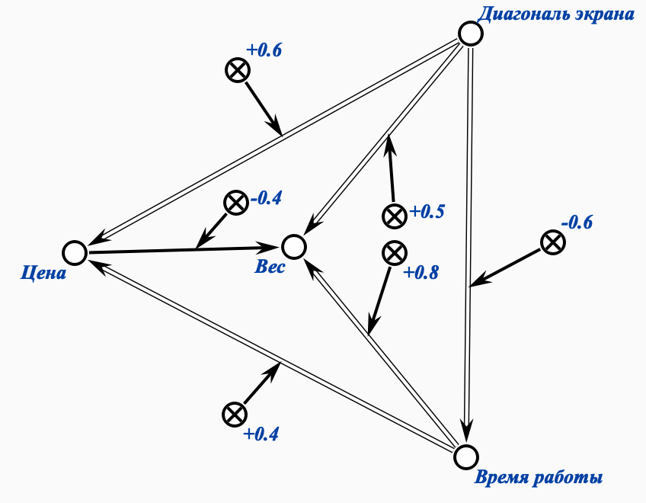

Рисунок 1 – когнитивная карта(граф)
Лабораторная №5
Система “Смарт-браслет”
КОМПЬЮТЕРНОЕ МОДЕЛИРОВАНИЕ

Цель: Разработка программы, обеспечивающей выполнение основных
операций математического моделирования для заданной математической
модели.
Результат – программный продукт, реализующий алгоритм математического
моделирования для заданной математической модели.
Вариант 11
На рисунке 1 указано задание, согласно варианту.
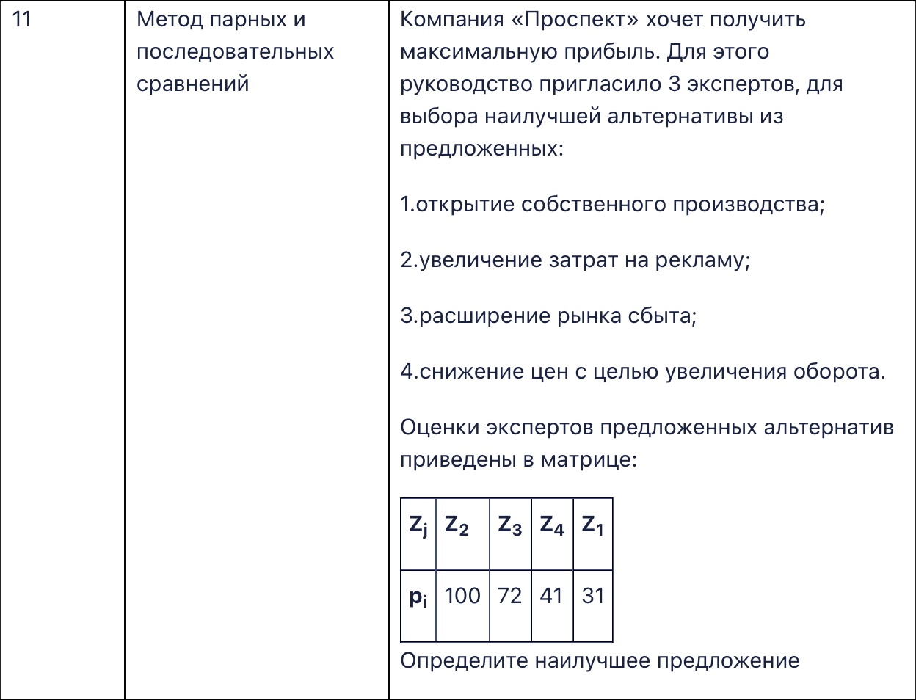
Рисунок 1 — задание

main.py
import sys

class SequentialComparisonModel:
def __init__(self):
self.alternatives = {}

def add_alternative(self, alt_id, name):
self.alternatives[alt_id] = {
'id': alt_id,
'name': name,
'scores': [],
'avg': 0.0
}

def add_expert_score(self, alt_id, score):
if alt_id in self.alternatives:
self.alternatives[alt_id]['scores'].append(score)

def calculate_averages(self):
for alt in self.alternatives.values():
if alt['scores']:
alt['avg'] = sum(alt['scores']) / len(alt['scores'])
else:
alt['avg'] = 0.0

def get_sorted_list(self):
alt_list = list(self.alternatives.values())
alt_list.sort(key=lambda x: x['avg'], reverse=True)
return alt_list

def solve(self, auto_mode=False):
self.calculate_averages()
sorted_alts = self.get_sorted_list()

if not sorted_alts:
print("Нет данных для анализа.")
return

print("\n" + "=" * 70)
print(f"{'ЭТАП 1: РАНЖИРОВАНИЕ И ПРЕДВАРИТЕЛЬНЫЕ ОЦЕНКИ':^70}")
print("=" * 70)
print(f"{'ID':<5} | {'Альтернатива':<35} | {'Предв. оценка (avg)':<20}")
print("-" * 70)
for a in sorted_alts:
print(f"{a['id']:<5} | {a['name']:<35} | {a['avg']:<20.2f}")

print("\n" + "=" * 70)
print(f"{'ЭТАП 2: ПОСЛЕДОВАТЕЛЬНЫЕ СРАВНЕНИЯ И КОРРЕКТИРОВКА':^70}")
print("=" * 70)

for i in range(len(sorted_alts) - 2):
current = sorted_alts[i]
next_1 = sorted_alts[i + 1]
next_2 = sorted_alts[i + 2]

sum_next = next_1['avg'] + next_2['avg']

print(f"\n--- Шаг сравнения {i + 1} ---")
print(f"Сравниваем лидер: [{current['id']}] (Балл: {current['avg']:.2f})")
print(f"С суммой: [{next_1['id']}] + [{next_2['id']}] (Сумма: {sum_next:.2f})")

if auto_mode:
print("[Авто-режим] Корректировка пропускается (считаем оценки верными).")
continue

while True:
print(f"\nВОПРОС: Важнее ли цель '{current['name']}' совокупности двух последующих?")
user_input = input("Введите 'д' (да) или 'н' (нет): ").lower().strip()

if user_input in ['д', 'y', 'yes', 'да']:
if current['avg'] <= sum_next:
print(f"\n[!] ТРЕБУЕТСЯ КОРРЕКТИРОВКА!")
print(f"Вы сказали 'Да', но {current['avg']:.2f} <= {sum_next:.2f}.")
new_val = get_valid_float(
f"Введите новое значение для {current['id']} (больше {sum_next:.2f}): ",
min_val=sum_next + 0.01
)
current['avg'] = new_val
print(f"Оценка обновлена: {current['avg']}")
else:
print("Условие выполняется (Оценка > Суммы).")
break
elif user_input in ['н', 'n', 'no', 'нет']:
if current['avg'] > sum_next:
print(f"\n[!] ТРЕБУЕТСЯ КОРРЕКТИРОВКА!")
print(f"Вы сказали 'Нет', но {current['avg']:.2f} > {sum_next:.2f}.")
new_val = get_valid_float(
f"Введите новое значение для {current['id']} (меньше или равно {sum_next:.2f}): ",
max_val=sum_next
)
current['avg'] = new_val
print(f"Оценка обновлена: {current['avg']}")
else:
print("Условие выполняется (Оценка <= Суммы).")
break
else:
print("Ошибка ввода.")

total_sum = sum(a['avg'] for a in sorted_alts)

print("\n" + "=" * 75)
print(f"{'РЕЗУЛЬТАТЫ':^70}")
print("=" * 75)
print(f"{'Ранг':<6} | {'ID':<4} | {'Альтернатива':<35} | {'Итог.Балл':<10} | {'Вес (Theta)':<10}")
print("-" * 75)

for idx, alt in enumerate(sorted_alts, 1):
weight = alt['avg'] / total_sum if total_sum > 0 else 0
print(f"{idx:<6} | {alt['id']:<4} | {alt['name']:<35} | {alt['avg']:<10.2f} | {weight:<10.4f}")

print("-" * 75)
if sorted_alts:
best = sorted_alts[0]
w = best['avg'] / total_sum if total_sum > 0 else 0
print(f"\n>>> НАИЛУЧШЕЕ ПРЕДЛОЖЕНИЕ: [{best['id']}] {best['name']}")
print(f">>> Вес: {w:.4f}")
print("\n")

def get_valid_float(prompt, min_val=None, max_val=None):
while True:
try:
val = float(input(prompt).replace(',', '.'))
if min_val is not None and val < min_val:
print(f"Ошибка: Число должно быть >= {min_val}")
continue
if max_val is not None and val > max_val:
print(f"Ошибка: Число должно быть <= {max_val}")
continue
return val
except ValueError:
print("Ошибка: Введите число.")

def get_valid_int(prompt, min_val=1):
while True:
try:
val = int(input(prompt))
if val < min_val:
print(f"Ошибка: Число должно быть >= {min_val}")
continue
return val
except ValueError:
print("Ошибка: Введите целое число.")

def run_test_1():
print("\n--- ЗАПУСК ТЕСТА 1 (Вариант 11 из задания) ---")
model = SequentialComparisonModel()
data = [
("Z1", "Собственное производство", 31),
("Z2", "Затраты на рекламу", 100),
("Z3", "Расширение рынка", 72),
("Z4", "Снижение цен", 41)
]
for aid, name, score in data:
model.add_alternative(aid, name)
model.add_expert_score(aid, score)

model.solve(auto_mode=True)

def run_test_2():
print("\n--- ЗАПУСК ТЕСТА 2 (Пример из методички - Транспорт) ---")
print("Цели: Z1 (Метро), Z3 (Автобус), Z4 (Трамвай), Z2 (Такси)")
print("Оценки: 100, 60, 40, 10")
model = SequentialComparisonModel()

model.add_alternative("Z1", "Построить метрополитен")
model.add_expert_score("Z1", 100)

model.add_alternative("Z3", "Закупить автобусы")
model.add_expert_score("Z3", 60)

model.add_alternative("Z4", "Проложить трамвай")
model.add_expert_score("Z4", 40)

model.add_alternative("Z2", "Развить такси")
model.add_expert_score("Z2", 10)

print("(!) В этом тесте вам будет предложено скорректировать оценку Z1.")
model.solve(auto_mode=False)

def run_test_3():
print("\n--- ЗАПУСК ТЕСТА 3 (Выбор языка программирования) ---")
print("Симуляция 2 экспертов.")
model = SequentialComparisonModel()

model.add_alternative("L1", "Python")
model.add_alternative("L2", "C++")
model.add_alternative("L3", "Java")

model.add_expert_score("L1", 90)
model.add_expert_score("L2", 60)
model.add_expert_score("L3", 70)

model.add_expert_score("L1", 95)
model.add_expert_score("L2", 50)
model.add_expert_score("L3", 80)

model.solve(auto_mode=True)

def run_manual_mode():
print("\n--- РУЧНОЙ ВВОД ДАННЫХ ---")
model = SequentialComparisonModel()

num_alts = get_valid_int("Введите количество альтернатив (минимум 3): ", min_val=3)

alt_ids = []
for i in range(num_alts):
aid = f"Z{i + 1}"
while True:
name = input(f"Название альтернативы {aid}: ").strip()
if name:
break
print("Название не может быть пустым.")
model.add_alternative(aid, name)
alt_ids.append(aid)

while True:
print("\n--- Добавление эксперта ---")
for aid in alt_ids:
name = model.alternatives[aid]['name']
score = get_valid_float(f"Оценка для '{name}' ({aid}): ", min_val=0)
model.add_expert_score(aid, score)

cont = input("Добавить еще одного эксперта? (д/н): ").lower()
if cont not in ['д', 'y', 'yes', 'да']:
break

model.solve(auto_mode=False)

def main():
while True:
print("\n" + "=" * 30)
print("ГЛАВНОЕ МЕНЮ")
print("=" * 30)
print("1. Ручной ввод (Эксперты + Альтернативы)")
print("2. Тест 1 (Вариант 11 - Компания 'Проспект')")
print("3. Тест 2 (Пример из методички - Транспорт)")
print("4. Тест 3 (IT - Выбор языка, 2 эксперта)")
print("0. Выход")

choice = input("Выберите пункт: ").strip()

if choice == '1':
run_manual_mode()
elif choice == '2':
run_test_1()
elif choice == '3':
run_test_2()
elif choice == '4':
run_test_3()
elif choice == '0':
print("Выход...")
break
else:
print("Неверный выбор, попробуйте снова.")

if __name__ == "__main__":
main()

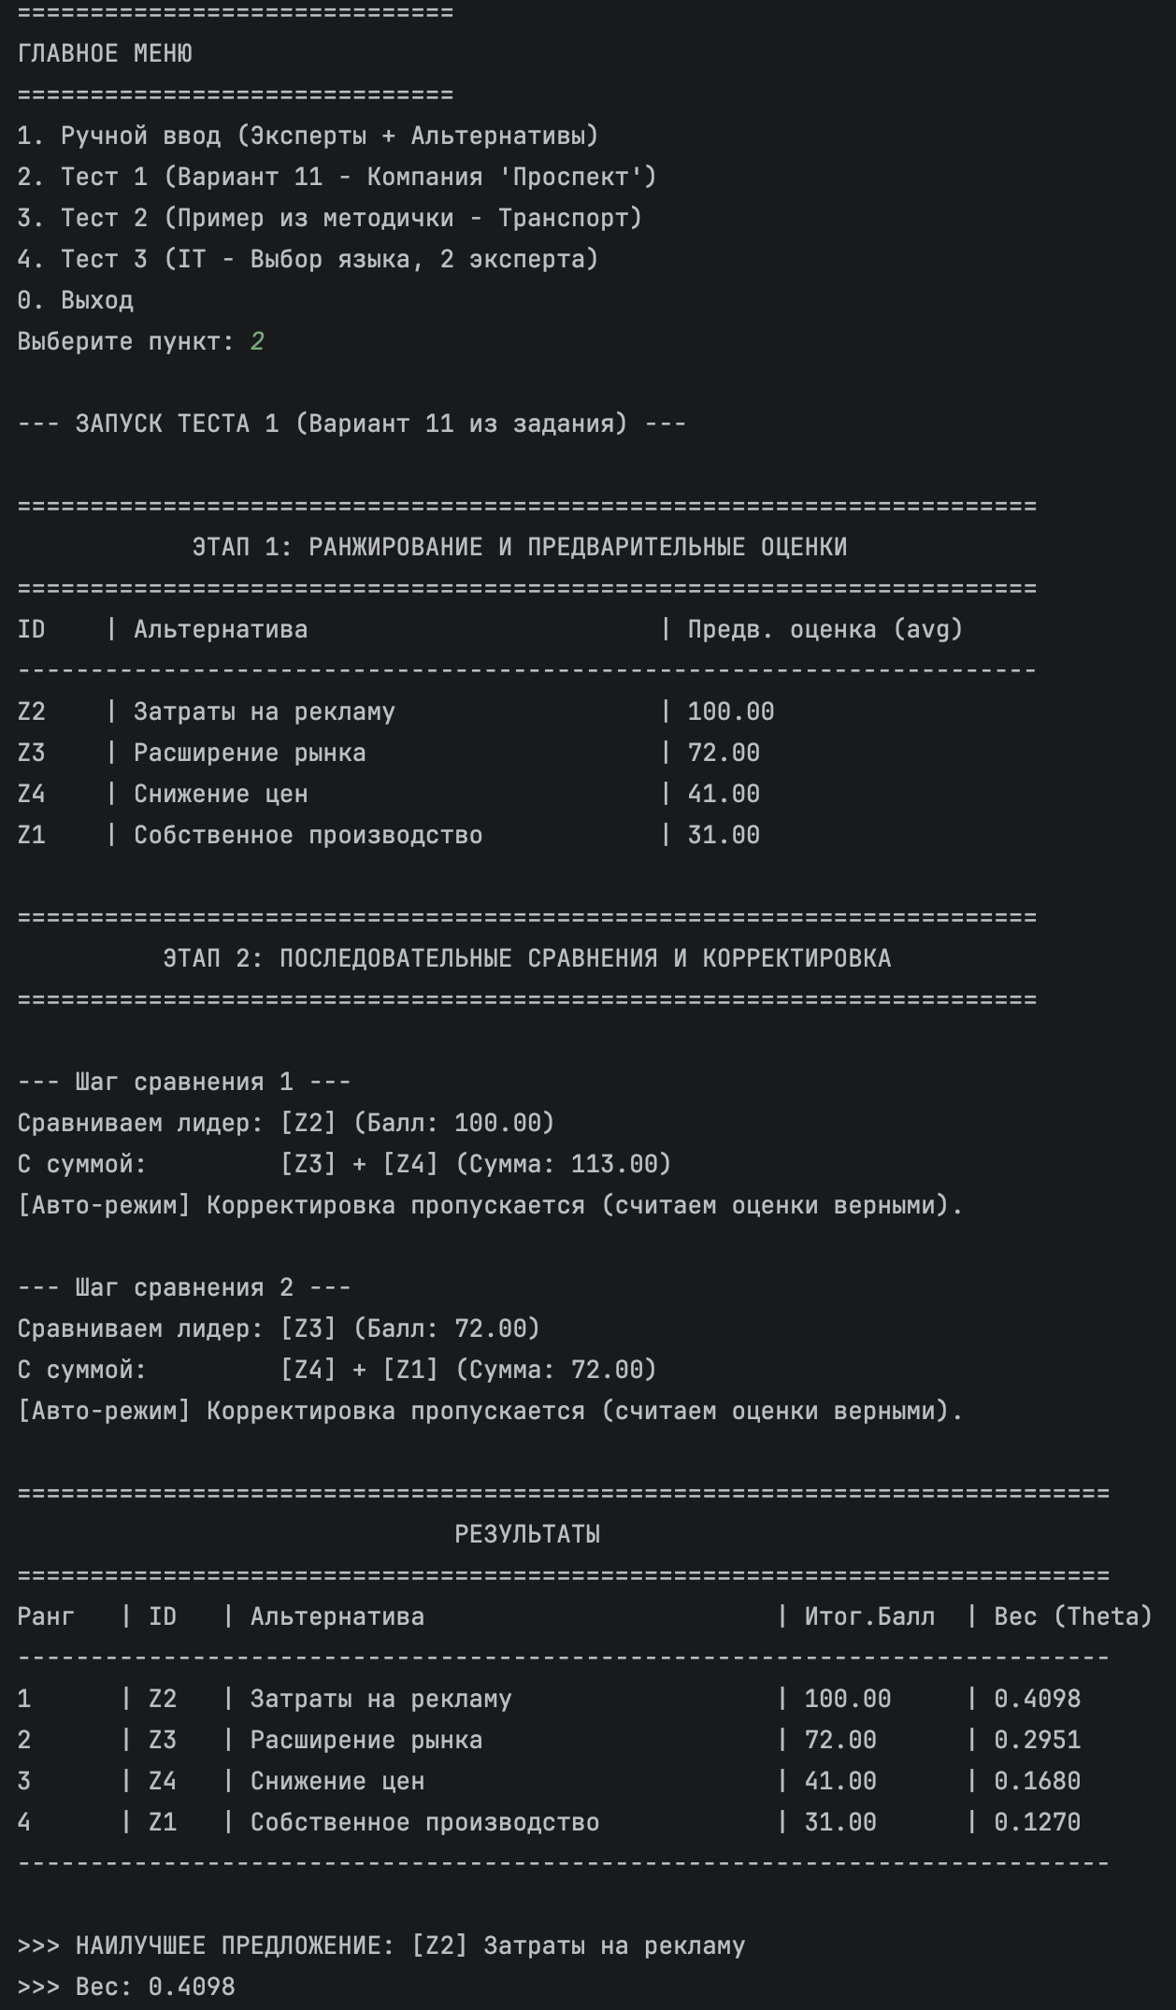

Рисунок 1 — вывод программы
Вывод: Методом последовательных сравнений при имходных данных была выбрана оценка Z2 (Затраты на рекламу).

